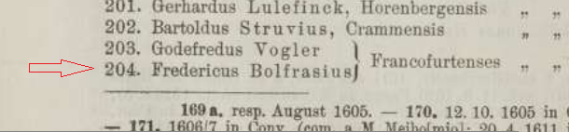

Immatrikulation des Fri(e)drich (Fredericus) Bolfras 8.10.1605 an der Universität Helmstedt zusammen mit seinem Freund Gottfried Vogler (s. dazu Matrikel Basel)
Quelle: digilib.hab,de; Wolfenbütteler digitale Bibliothek
Matrikel der Universität Helmstedt, "Album Academiae Helmstadiensis, S.184 [214]

